

Mateřská škola Sedmikráska   
Olomouc, příspěvková organizace Mrs Alena Kuželová

Škrétova 198/2

Nová Ulice

779 00 Olomouc

Číslo odběratele 11716184 Číslo dokladu 15801287 Datum vystavení 26.02.2025

Platnost nabídky do 26.05.2025

Vyřizuje Michal Marek

Nabídka

Vážený zákazníku,

na základě Vaší poptávky/našeho jednání Vám v příloze zasíláme cenovou nabídku.

V případě zpětných dotazů se prosím na mě obraťte.

S přátelským pozdravem

Michal Marek

Strana 1 z 6

Miele, spol. s r.o. Holandská 4

639 00 Brno

Telefon: 543 553 111–3   
 800 MIELE1 (800 643 531) E-mail: [info@miele.cz](mailto:info@miele.cz)

Internet: [www.miele.cz](http://www.miele.cz)

DIČ: CZ18829503 IČ: 18829503

Společnost je zapsána v OR u KS v Brně,   
oddíl C, vložka 1790.

UniCredit Bank Czech Republic and Slovakia, a.s. BIC: BACXCZPP

CZK: 2025987031/2700

IBAN: CZ52 2700 0000 0020 2598 7031

EUR: 2025987066/2700

IBAN: CZ77 2700 0000 0020 2598 7066

Československá obchodní banka, a. s. BIC: CEKOCZPP

CZK: 3239033/0300

IBAN: CZ96 0300 0000 0000 0323 9033



Nabídka

Mateřská škola Sedmikráska   
Olomouc, příspěvková organizace Mrs Alena Kuželová

Škrétova 198/2

Nová Ulice

779 00 Olomouc

Číslo odběratele 11716184 Číslo dokladu 15801287 Datum vystavení 26.02.2025

Platnost nabídky do 26.05.2025

Vyřizuje Michal Marek

|  |  |  |  |  |  |  |
| --- | --- | --- | --- | --- | --- | --- |
| Položka  č. | Množství | Mat. č. | Popis | Cena bez DPH | Cena za  jednotku | Cena celkem |
| 10 | 1 | 12004770 | [PWM 509 [EL] 400 V EU](https://www.miele.cz/p/-12004770-pp) | 141.700,00  35.425,00  1,90  22.373,61 | 106.275,00 | 106.275,00 |
| Sleva 25 %  Recyklační příspěvek / Kg  DPH 21 % |

Základ DPH 106.541,00 Recyklační příspěvek 266,00 DPH 21 % 22.373,61 Celkem CZK 128.914,61

Strana 2 z 6

Miele, spol. s r.o. Holandská 4

639 00 Brno

Telefon: 543 553 111–3   
 800 MIELE1 (800 643 531) E-mail: [info@miele.cz](mailto:info@miele.cz)

Internet: [www.miele.cz](http://www.miele.cz)

DIČ: CZ18829503 IČ: 18829503

Společnost je zapsána v OR u KS v Brně,   
oddíl C, vložka 1790.

UniCredit Bank Czech Republic and Slovakia, a.s. BIC: BACXCZPP

CZK: 2025987031/2700

IBAN: CZ52 2700 0000 0020 2598 7031

EUR: 2025987066/2700

IBAN: CZ77 2700 0000 0020 2598 7066

Československá obchodní banka, a. s. BIC: CEKOCZPP

CZK: 3239033/0300

IBAN: CZ96 0300 0000 0000 0323 9033



Nabídka

Dodací lhůta : cca 4–5 týdnů od obdržení písemné objednávky. Uvedené ceny jsou kalkulovány včetně dopravy ke konečnému zákazníkovi na území ČR (povinností dopravce je pouze složení zboží z auta, příjemce si

sám zajistí přesun zboží až na místo), instalace a připojení na přívody a odpady (připravené kupujícím dle   
instalačních plánů firmy Miele), uvedení do provozu a zaškolení obsluhy, pokud tyto proběhnou v den instalace přístroje. Dodatečný instalační materiál nebo opakovaný výjezd technika z důvodu nepřipravenosti instalace,   
nemožnosti odzkoušení a předání přístroje na přání zákazníka budou fakturovány kupujícímu na základě   
skutečně vzniklých nákladůservisním oddělením firmy Miele.

Servisní služby na území ČR, záruční i pozáruční, provádí firma Miele, spol. s r.o., Holandská 4, 639 00 Brno.

Záruční doba je 24 měsíců (max. 3000 provozních hodin dle toho, co nastane dříve) od uvedení zařízení do   
provozu, pokud uvedení do provozu proběhne do 6 měsíců od dodání zboží kupujícímu.

Platba celkové částky předem.

Zboží zůstává až do úplného zaplacení majetkem Miele, spol. s r.o.

Storno lze akceptovat pouze do 14 dnů po předložení objednávky.

V případě pozdějšího stornování zakázky Vám budeme účtovat poplatek ve výši 30 % z celkové ceny. 4 týdny před dodacím termínem neníjiž storno možné.

Zůstáváme s pozdravem a těšíme se na další spolupráci.

Miele, spol. s r.o.

Strana 3 z 6

Miele, spol. s r.o. Holandská 4

639 00 Brno

Telefon: 543 553 111–3   
 800 MIELE1 (800 643 531) E-mail: [info@miele.cz](mailto:info@miele.cz)

Internet: [www.miele.cz](http://www.miele.cz)

DIČ: CZ18829503 IČ: 18829503

Společnost je zapsána v OR u KS v Brně,   
oddíl C, vložka 1790.

UniCredit Bank Czech Republic and Slovakia, a.s. BIC: BACXCZPP

CZK: 2025987031/2700

IBAN: CZ52 2700 0000 0020 2598 7031

EUR: 2025987066/2700

IBAN: CZ77 2700 0000 0020 2598 7066

Československá obchodní banka, a. s. BIC: CEKOCZPP

CZK: 3239033/0300

IBAN: CZ96 0300 0000 0000 0323 9033



PWM 509 [EL DV DD]

Profesionální pračka, elektrický ohřev, s odtokovým ventilem

se zásobníkem na prací prostředky, s ovládáním M Touch Pro.

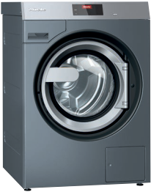EAN: 4002516539858 / Číslo materiálu: 12004770 / Číslo starého materiálu: 51509002EU

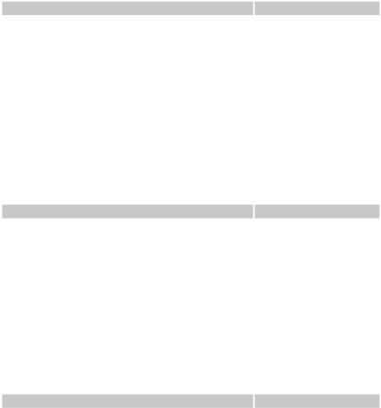Provedení a konstrukce   
Provedení Pračka s předním plněním   
Řada Performance

Čelní stěna Ocelově šedá

Barva ovládacího panelu Nerez

Maximální kapacita při poměru náplně 1 : 9 v kg 9,0

Poměr náplně 1:9

Kapacita v kg 9,0

Objem bubnu v l 80

Otvor dvířek [Ø] v mm 370

Úhel otevření dvířek ve stupních 180

Závěs dvířek vpravo

Automatický zámek dvířek •

Bezúdržbový synchronní motor •

Voštinový buben •

Použití

• objem bubnu 80 l, maximální   
hmotnost náplně9.0 kg

• o 14 % nižší spotřeba vody a o 50   
% nižší spotřeba elektrické energie*

• komfort obsluhy s celodotykovým   
barevným displejem – M Touch Pro

• optimální výsledky odstřeďování –   
zbytková vlhkost 48 %**, faktor   
g441

• možnost budoucího propojení přes   
LAN a WiFi

* Vztahuje se k programu „Barevné prádlo 60 °C“ při   
připojení na teplou vodu ve srovnání s předchozím   
modelem.

** Údaj o zbytkové vlhkosti vztažený k máchání v teplé vodě při posledním máchání.

Vhodné pro hotelnictví a gastronomii •

Vhodné pro domovy pro seniory a  pečovatelská zařízení •

Vhodné pro čistírny oděvů •

Vhodné pro prádelny a mandlovny •

Vhodné pro řemeslnou výrobu •

Vhodné pro univerzity, školy a mateřské školy •

Vhodné pro nemocnice •

Vhodné pro kempy •

Vhodné pro sportovní kluby •

Vhodné pro oblast beauty, wellness a fitness •

Vhodné pro petrochemický průmysl •

Vhodné pro potravinářský průmysl •

Vhodné pro zábavní parky a prázdninová zařízení •

Výkonové údaje

Prověřená účinnost proti virům •

Specifická spotřeba vody při připojení na studenou vodu

v l/kg

0,03

Spotřeba vody při připojení na studenou vodu v l 61,3 Spotřeba energie při připojení na studenou vodu v kWh 1,30 Čas programu při připojení na studenou vodu v min 54

Spotřeba vody při připojení na teplou vodu v l 64,6 Spotřeba energie při připojení na teplou vodu v kWh 0,30 Čas programu při připojení na teplou vodu v min 49

Spotřeba vody v programu ECO při připojení na studenou   
vodu v l

Čas programu při připojení na studenou vodu v programu ECO v min

more information you can find here:   
<http://www.miele.com>

34



PWM 509 [EL DV DD]

Profesionální pračka, elektrický ohřev, s odtokovým ventilem

se zásobníkem na prací prostředky, s ovládáním M Touch Pro.

EAN: 4002516539858 / Číslo materiálu: 12004770 / Číslo starého materiálu: 51509002EU

Spotřeba vody v programu ECO při připojení na teplou   
vodu v l

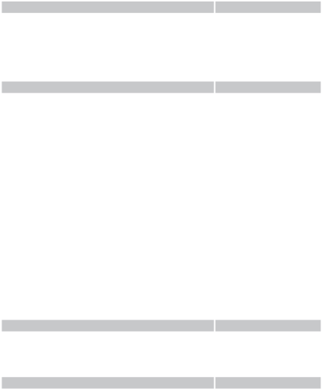

•

Programy pro facility management •   
Programy pro samoobslužné prádelny •   
Programy pro obytné domy a bytovou výstavbu •   
Programy pro čistírny oděvů •   
Programy pro prádelny a mandlovny •   
Programy pro řemeslnou výrobu •   
Programy pro hasiče a záchranné služby •   
Programy pro hřebčíny/jízdárny/jezdecké stáje •   
Programy pro univerzity, mateřské školy a školy •   
Programy pro nemocnice •   
Programy pro restaurace s rychlým občerstvením •   
Programy pro kempy •   
Programy pro sportovní kluby •   
Programy pro kosmetiku, wellness a fitness •   
Programy pro domácnosti •   
Programy pro lékařské a stomatologické ordinace •   
dávkování

Zásobník na prací prostředky 3 přihrádky

Flexibilní dávkovací adaptér (příslušenství) •

Maximální počet připojení dávkovacích čerpadel [počet] 6

Indikace prázdného stavu •

Standardní elektrické připojení

Druh ohřevu Elektro

Elektrická přípojka 3N AC 400V 50/60HZ Topný výkon v kW 7,95

Celkový příkon v kW 8,20

Jištění v A 16



PWM 509 [EL DV DD]

Profesionální pračka, elektrický ohřev, s odtokovým ventilem

se zásobníkem na prací prostředky, s ovládáním M Touch Pro.

EAN: 4002516539858 / Číslo materiálu: 12004770 / Číslo starého materiálu: 51509002EU

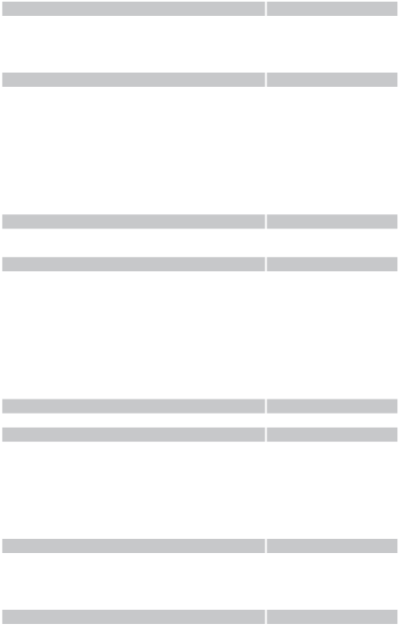Přípojka přívodu a odvodu vody

Studená voda [počet] 1x 1/2" se šroubením 3/4"   
Teplá voda [počet] 1x 1/2" se šroubením 3/4"   
Užitková voda (volitelně) [počet] 1x 1/2“ se šroubením 3/4“   
Vypouštěcí ventil DN 70

Rozměry a hmotnost

Vnější rozměr, výška netto v mm 1020

Vnější rozměr, šířka netto v mm 700

Vnější rozměr, hloubka netto v mm 730

Vnější rozměr, výška brutto v mm 1214

Vnější rozměr, šířka brutto v mm 750

Vnější rozměr, hloubka brutto v mm 817

Hmotnost netto v kg 140,0

Hmotnost brutto v kg 152

Maximální zatížení podlahy v N/m² 2421

Emisní hodnoty

Emisní hladina akustického tlaku na pracovišti 65 dB(A) re 20 µPa

Teplo vysálané do prostoru v MJ/h 2,30

Vybavení

Trojrozměrná kontrola nevyváženosti •

Dezinfekční máchání •

Kontrola teploty •

Speciální topné těleso •

Množstevní automatika+ •   
Průtokoměr •

Přidat prádlo •

Výběr programu pomocí barevných rámečků •

Příslušenství nezávislé na přístroji •

Hospodárnost a udržitelnost

Míra recyklace v % 95

Možnosti připojení

Inkasní systém (volitelně) •

Optické rozhraní pro servisní přístup •

Systém vypnutí ve špičce/energetický management

(volitelně)